安徽大学2004-2005学年第二学期《离散数学》期末考试试卷（A卷）参考答案
一、单项选择
1 在自然数集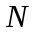上，下列哪种运算是可结合的？（ ）
A. 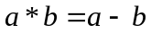 B. 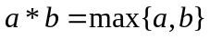
C. 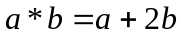 D. 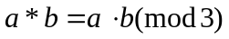
2 下列代数系统<，*>中，哪个是群？（ ）
A. 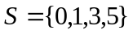，*是模7加法 B. 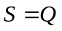（有理数集合），*是一般乘法
C. 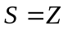（整数集合），*是一般减法 D. 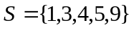，*是模11乘法
3 若<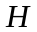，*>是<，*>的真子群，且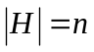，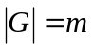，则有（ ）。
A. 整除 B. 整除
C. 整除且 整除 D. 不整除且 不整除
4 下面哪个集合关于指定的运算构成环？（ ）
A. 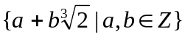，关于数的加法和乘法
B.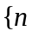阶实数矩阵，关于矩阵的加法和乘法
a
b
c
d
e
f
g
C. 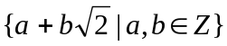，关于数的加法和乘法
D. 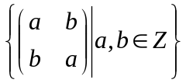，关于矩阵的加法和乘法
5 在代数系统中，整环和域的关系为（ ）。
A. 域一定是整环 B.域不一定是整环
C. 整环一定是域 D. 域一定不是整环
6 是自然数集，是小于等于关系，则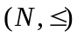是（ ）。
A. 有界格 B.有补格 C. 分配格 D. 有补分配格
7 图1-1给出的哈斯图表示的格中哪个元素无补元？（ ）
A. B. C. D.  图1-1
8 给定下列序列，可构成无向简单图的结点度数序列的是（ ）。
A.（1，1，2，2，3） B.（1，3，4，4，5）
C.（0，1，3，3，3） D.（1，1，2，2，2）
9 欧拉回路是（ ）。
A.路径 B.简单回路
C.既是基本回路也是简单回路 D.既非基本回路也非简单回路
10 哈密尔顿回路是（ ）。
A.路径 B.简单回路
C.既是基本回路也是简单回路 D.既非基本回路也非简单回路
二、填空题（以下每个下划线为一空，请按要求填入合适的内容。每空2分，共30分）。
1 设是非空有限集，代数系统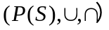中，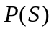对运算的单位元是＿＿＿＿，零元是＿＿＿＿，对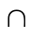运算的单位元是＿＿＿＿。
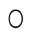
2 在运算表2-1中空白处填入适当符号，使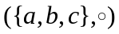成为群。
a b c

a ① a ②
b a b c
c ③ c ④
①＿＿＿＿，②＿＿＿＿，③＿＿＿＿，④＿＿＿＿。
3 设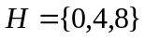，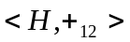是群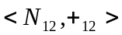的子群，其中
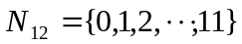，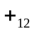是模12加法，则有＿＿＿＿
个真子群，的左陪集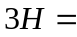＿＿＿＿，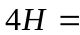＿＿＿＿。
4设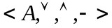是一个布尔代数，如果在上定义二元运算为：
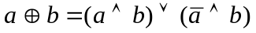，则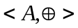是一个＿＿＿＿。 表2-1
5 任何一个具有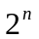个元素的有限布尔代数都是＿＿＿＿。
6 若连通平面图有4个结点，3个面，则有＿＿＿＿条边。
7 一棵树有两个结点度数为2，一个结点度数为3，三个结点度数为4，它有＿＿＿＿个度数为1的结点。
8 无向图是由（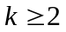）棵数组成的森林，至少要添加＿＿＿＿条边才能使成为一棵树。
三、求解题（20分）
1 试写出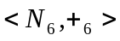中每个子群及其相应的左陪集。 （6分）
2 若一个有向图是欧拉图，它是否一定是强连通的？若一个有向图是强连通的，它是否一定是欧拉图？说明理由。 （6分）
₂
₇
₄
₄
₁
₂
₃
₁
₃
₆
₅
3 有向图如图3-1所示。
（1）求的邻接矩阵； （2分）
（2）中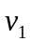到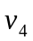长度为4的路径有几条？ （2分）
（3）中到自身长度为3的回路有几条？ （2分）
（4）是哪类连通图？ （2分）
图3-1
四、证明题（30分）
1 设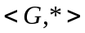是一群，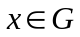。定义：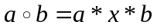，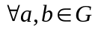。证明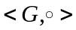也是一群。
2 证明：（1）证明在格中成立：。 （5分）
（2）证明布尔恒等式：。 （5分）
3 证明：（1）在6个结点12条边的连通平面简单图中，每个面由3条边围成。 （5分）
（2）证明当每个结点的度数大于等于3时，不存在有7条边的简单连通平面图。

安徽大学2004-2005学年第二学期《离散数学》期末考试试卷（A卷）参考答案
一、单项选择
1．B; 2.D; 3.A; 4.C; 5.A; 6.C; 7.B; 8.D; 9.B; 10.C.
二、填空题
1 ，，； 2 ，，，； 3 5，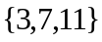，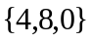； 4 交换群；
5 同构； 6 5； 7 9； 8 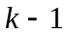。
三、求解题
1 解：子群有：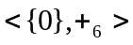，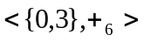，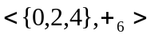。
的左陪集为：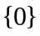，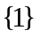，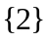，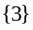，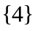，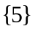
的左陪集为：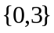，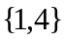，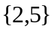
的左陪集为：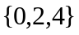，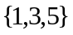
2 答：（1）一个有向欧拉图一定是强连通图。因为是欧拉图，存在欧拉回路，中的每个结点至少在中出现一次。因而中任意两点，都在中，相互可达，故是强连通的。（2）一个强连通图不一定是有向欧拉图。因为强连通图中每个结点的入度不一定等于其出度。
3 解：
（1）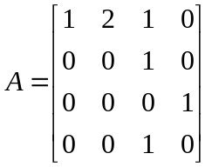 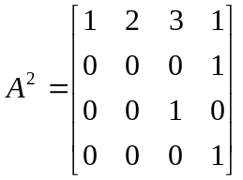 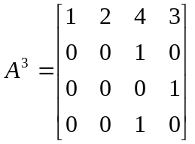 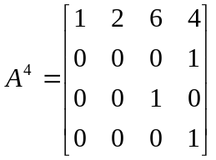
（2）由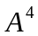中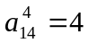可知，到长度为4的路径有条（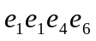，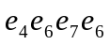，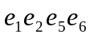，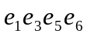）。
4
5
6
7
8
（3）由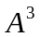中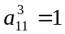可知，到自身长度为3的回路有1条（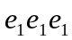）。
（4）是单向连通图。
四、证明题
1 证明：显然是上的二元运算（即满足封闭性），要证是群，需证结合律成立，同时有单位元，每个元素有逆元。
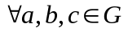，有
运算是可结合的。
其次，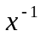是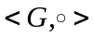的单位元。事实上，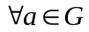，有
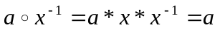；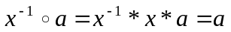
最后证明，，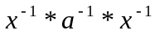是在中的逆元。事实上，
由以上证明，是群。
2 证明：（1） （公式(13)分配不等式）
又因为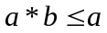，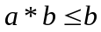，所以。
（2）因为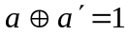，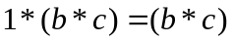，所以有，
（吸收律）
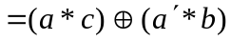
即等式成立。
3 证明：（1）因图中结点数和边数分别为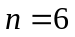，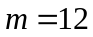，根据欧拉公式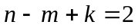，得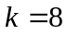。又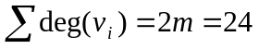，而简单连通平面图的每个面至少由3条边围成，所以在6个结点12条边的连通平面简单图中，每个面由3条边围成。
（2）设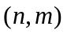图为简单连通平面图，有个面。（反证法）
若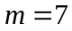，由欧拉公式知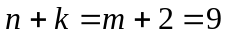，而每个面至少由3条边围成，有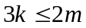，则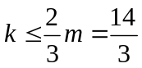，且是整数，所以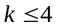；又对任结点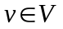，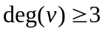，有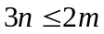，故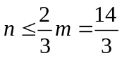，且是整数，所以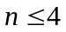。这样就有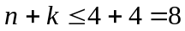，与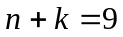矛盾，所以结论正确。

